Mathématiques – Séance du mardi 30 juin 2020

Les exercices proposés sont dans la continuité des activités réalisées lors de l’émission d’aujourd’hui.

Calcul mental
Calcule mentalement ces additions (sans poser l’opération) :
- 38 + 19
- 25 + 32
- 47 + 13
- 53 + 45
- 75 + 14
- 83 + 12

Déplacement sur quadrillage
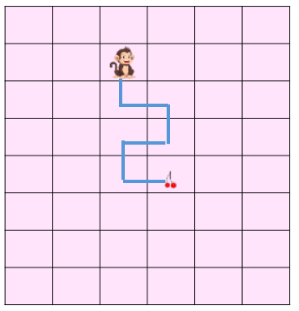
A partir du déplacement de Monkey, écris le programme qui correspond à son déplacement.

Problèmes du jour et problème supplementaire

Problèmes du jour :

Lors d’un rallye de natation, Juliette nage pendant 47 minutes.
Elle nage 15 minutes de plus que Maxime.
Raphaël nage 9 minutes de plus qu’elle.
Pendant combien de minutes chacun des trois enfants a-t-il nagé ?

Lors d’un rallye de natation, Juliette nage pendant 47 minutes.
Maxime nage 15 minutes de plus qu’elle.
Juliette nage 9 minutes de plus que Raphaël.
Pendant combien de minutes chacun des trois enfants a-t-il nagé ?

Problème supplémentaire :

Lors d’un rallye de natation, Juliette nage pendant 38 minutes.
Elle nage 21 minutes de plus que Maxime.
Maxime nage 7 minutes de moins que Raphaël.
Pendant combien de minutes chacun des trois enfants a-t-il nagé ?

